Załącznik 6.1
PRZEGLĄD STANU TECHNICZNEGO
BUDYNKU BIUROWEGO „A”
PRZY UL. PAWIŃSKIEGO 5
W WARSZAWIE

5 LETNI

1. CZĘŚĆ OGÓLNA

1.1. Podstawa przeprowadzenia przeglądu
Podstawą przeprowadzenia przeglądu jest Umowa o dzieło z dn. 15.03.2007 r. zawarta pomiędzy Instytutem Medycyny Doświadczalnej i Klinicznej PAN, z siedzibą przy ul. Pawińskiego 5 w Warszawie, reprezentowanym przez Panią mgr Małgorzatę Puzianowską-Krzypkowską – Główną Księgową i Pana inż. Wojciecha Z. Sobczyka – Dyrektora ds. Administracyjnych, a autorem niniejszego opracowania.

1.2. Przedmiot opracowania
Przedmiotem opracowania jest budynek biurowy „A” zarządzany i użytkowany przez Instytut Medycyny Doświadczalnej i Klinicznej PAN, usytuowany przy ul. Pawińskiego 5 w Warszawie.

1.3. Cel przeprowadzenia przeglądu
Celem przeprowadzenia przeglądu jest wypełnienie spoczywającego na zarządcy nieruchomości obowiązku sprawdzenia przynajmniej raz na pięć lat stanu technicznego i przydatności do użytkowania obiektu budowlanego, jego estetyki, a także otoczenia – zgodnie z art. 61 oraz 62. ust. 1. pkt 2. ustawy z dnia 7 lipca 1994 r. Prawo budowlane; jednolity tekst ogłoszony w załączniku do obwieszczenia Marszałka Sejmu RP z dnia 17 sierpnia 2006 r. (Dz. U. z 2006 r. Nr 156, poz. 1118).
Art. 61. stanowi: Właściciel lub zarządca obiektu budowlanego jest obowiązany utrzymywać i użytkować obiekt zgodnie z zasadami, o których mowa w art. 5 ust.2.
Art. 62. ust. 1. pkt 2 stanowi: Obiekty powinny być w czasie ich użytkowania poddane przez właściciela lub zarządcę okresowej kontroli, co najmniej raz na 5 lat, polegającej na sprawdzeniu stanu technicznego i przydatności do użytkowania obiektu budowlanego, estetyki obiektu
budowlanego oraz jego otoczenia; kontrolą tą powinno być ujęte również badanie instalacji elektrycznej i piorunochronnej, w zakresie stanu sprawności połączeń, osprzętu, zabezpieczeń i środków ochrony od porażeń, oporności izolacji przewodów oraz uziemień instalacji i aparatów.

1.4. Zakres przeglądu
Zakres przeglądu obejmuje ocenę stanu technicznego elementów budynku, stwierdzenie i opisanie ewentualnych nieprawidłowości oraz podanie propozycji naprawy i pilności przeprowadzenia robót remontowych i napraw – w zakresie branży budowlanej, a także wnioski na temat przydatności obiektu do użytkowania oraz ocenę estetyki budynku i jego otoczenia.

1.5. Materiały i informacje wykorzystane do przeprowadzenia przeglądu i
sporządzenia protokółu
Do przeprowadzenia przeglądu i sporządzenia protokółu wykorzystano:
- Elementy dokumentacji technicznej, w tym m.in.: Aneks do planu realizacyjnego opracowany w czerwcu 1992 r. w Przedsiębiorstwie Zagranicznym „USP International” przez mgr inż. arch. A. Gniazddowskiego.
- Wizje lokalne przeprowadzone w dniach 05. i 19. 06. 2007 r.
- Rozporządzenie Ministra Infrastruktury z dnia 12 kwietnia 2002 r. w sprawie warunków technicznych, jakim powinny odpowiadać budynki i ich usytuowanie (Dz. U. z 2002 r. Nr 75, poz. 690, zm. Dz. U. z 2004 r. Nr 109, poz. 1156).
- Warunki techniczne wykonania i odbioru robót budowlano-montażowych.

2. CZĘŚĆ SZCZEGÓŁOWA
2.1. Opis ogólny budynku
Budynek „A” jest usytuowany po północno-wschodniej stronie nieruchomości IMDiK PAN, zlokalizowanej pomiędzy ulicami Trojdena, Pawińskiego, Centralnym Szpitalem Klinicznym AM przy ul. Banacha i Akademią Medyczną przy al. Żwirki i Wigury. Budynek jest 3-kondygnacyjny.
Kubatura – 3.969 m³;
powierzchnia użytkowa - 898 m²

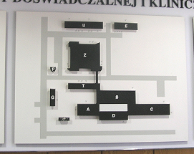

2.2. Protokół kontroli sprawności technicznej i przydatności do użytkowania – część budowlana
(zgodnie z art. 62. ust. 1 pkt 2 ustawy z dnia 7.7.1994 r. Prawo budowlane)

Obiekt budowlany: Budynek biurowy
Adres: Warszawa, ul. Pawińskiego 5
Data sporządzenia protokółu: 27.06.2007 r.

Protokół, oddzielnie dla każdego elementu budynku, zawiera:
- opis użytego materiału lub (i) technologię wykonania – zgodnie z projektem,
- opis aktualnego stanu technicznego, przede wszystkim ze wskazaniem nieprawidłowości, mających wpływ na bezpieczeństwo konstrukcji, a także (we wnioskach końcowych) ocenę prawidłowości eksploatacji i użytkowania oraz estetyki, budynku i jego bezpośredniego otoczenia,
- ocenę stanu technicznego (dobry, zadowalający, średni, zły, awaryjny) przyjęto w oparciu o opracowanie WACETOB „Zasady ustalania zużycia technicznego budynków”,
- wskazanie przyczyn występowania stwierdzonych nieprawidłowości,
- uwagi do stopnia realizacji zaleceń zawartych w poprzednich protokółach kontroli sprawności technicznej i przydatności budynku do użytkowania. Nie ma uwag - nie przeprowadzano przeglądów 5-letnich.
- zalecenia i stopień pilności usunięcia nieprawidłowości - tylko w aspekcie technicznym i użytkowym, bez wzięcia pod uwagę możliwości zarządcy budynku.

Konstrukcja
Konstrukcja żelbetowa, prefabrykowana - ramy H.

Ściany
a) fundamentowe
1. Żelbetowe, monolityczne.
2. Nie stwierdzono odkształceń i zarysowań.
3. Stan techniczny dobry.
b) konstrukcyjne
1. Żelbetowe, monolityczne, grubości 30 cm.
2. Nie stwierdzono odkształceń i zarysowań.
3. Stan techniczny dobry.
c) osłonowe
1. Cegła kratówka i gazobeton grubości 24 cm.
2. Nie stwierdzono odkształceń i zarysowań.
3. Stan techniczny dobry.

d) działowe
1. Cegła dziurawka grubości 12 cm i cegła pełna grubości 6 cm.
2. Nie stwierdzono odkształceń i zarysowań.
3. Stan techniczny dobry.

Stropy
1. Stropy żelbetowe, prefabrykowane, kanałowe, typu szkolnego.
2. Nie stwierdzono odkształceń i zarysowań.
3. Stan techniczny dobry.

Klatki schodowe
1. Schody i podesty żelbetowe prefabrykowane.
2. Nie stwierdzono odkształceń i zarysowań.
3. Stan techniczny dobry.

Stropodach
1. Wentylowany, płytki korytkowe na ściankach ażurowych.
2. Nie stwierdzono odkształceń.
3. Stan techniczny dobry.

Kominy, nadbudówki
1. Kominy murowane z cegły, otynkowane tynkiem cienkowarstwowym; nakrywy kominowe - żelbetowe.
2. Nie stwierdzono nieprawidłowości.
3. Stan techniczny dobry.

Pokrycie dachu
1. Papa asfaltowa na lepiku.
2. Liczne spękania i pęcherze. Ślady posypki. W korycie odprowadzają- cym wodę, papa jest pomarszczona i odspaja się od podłoża.

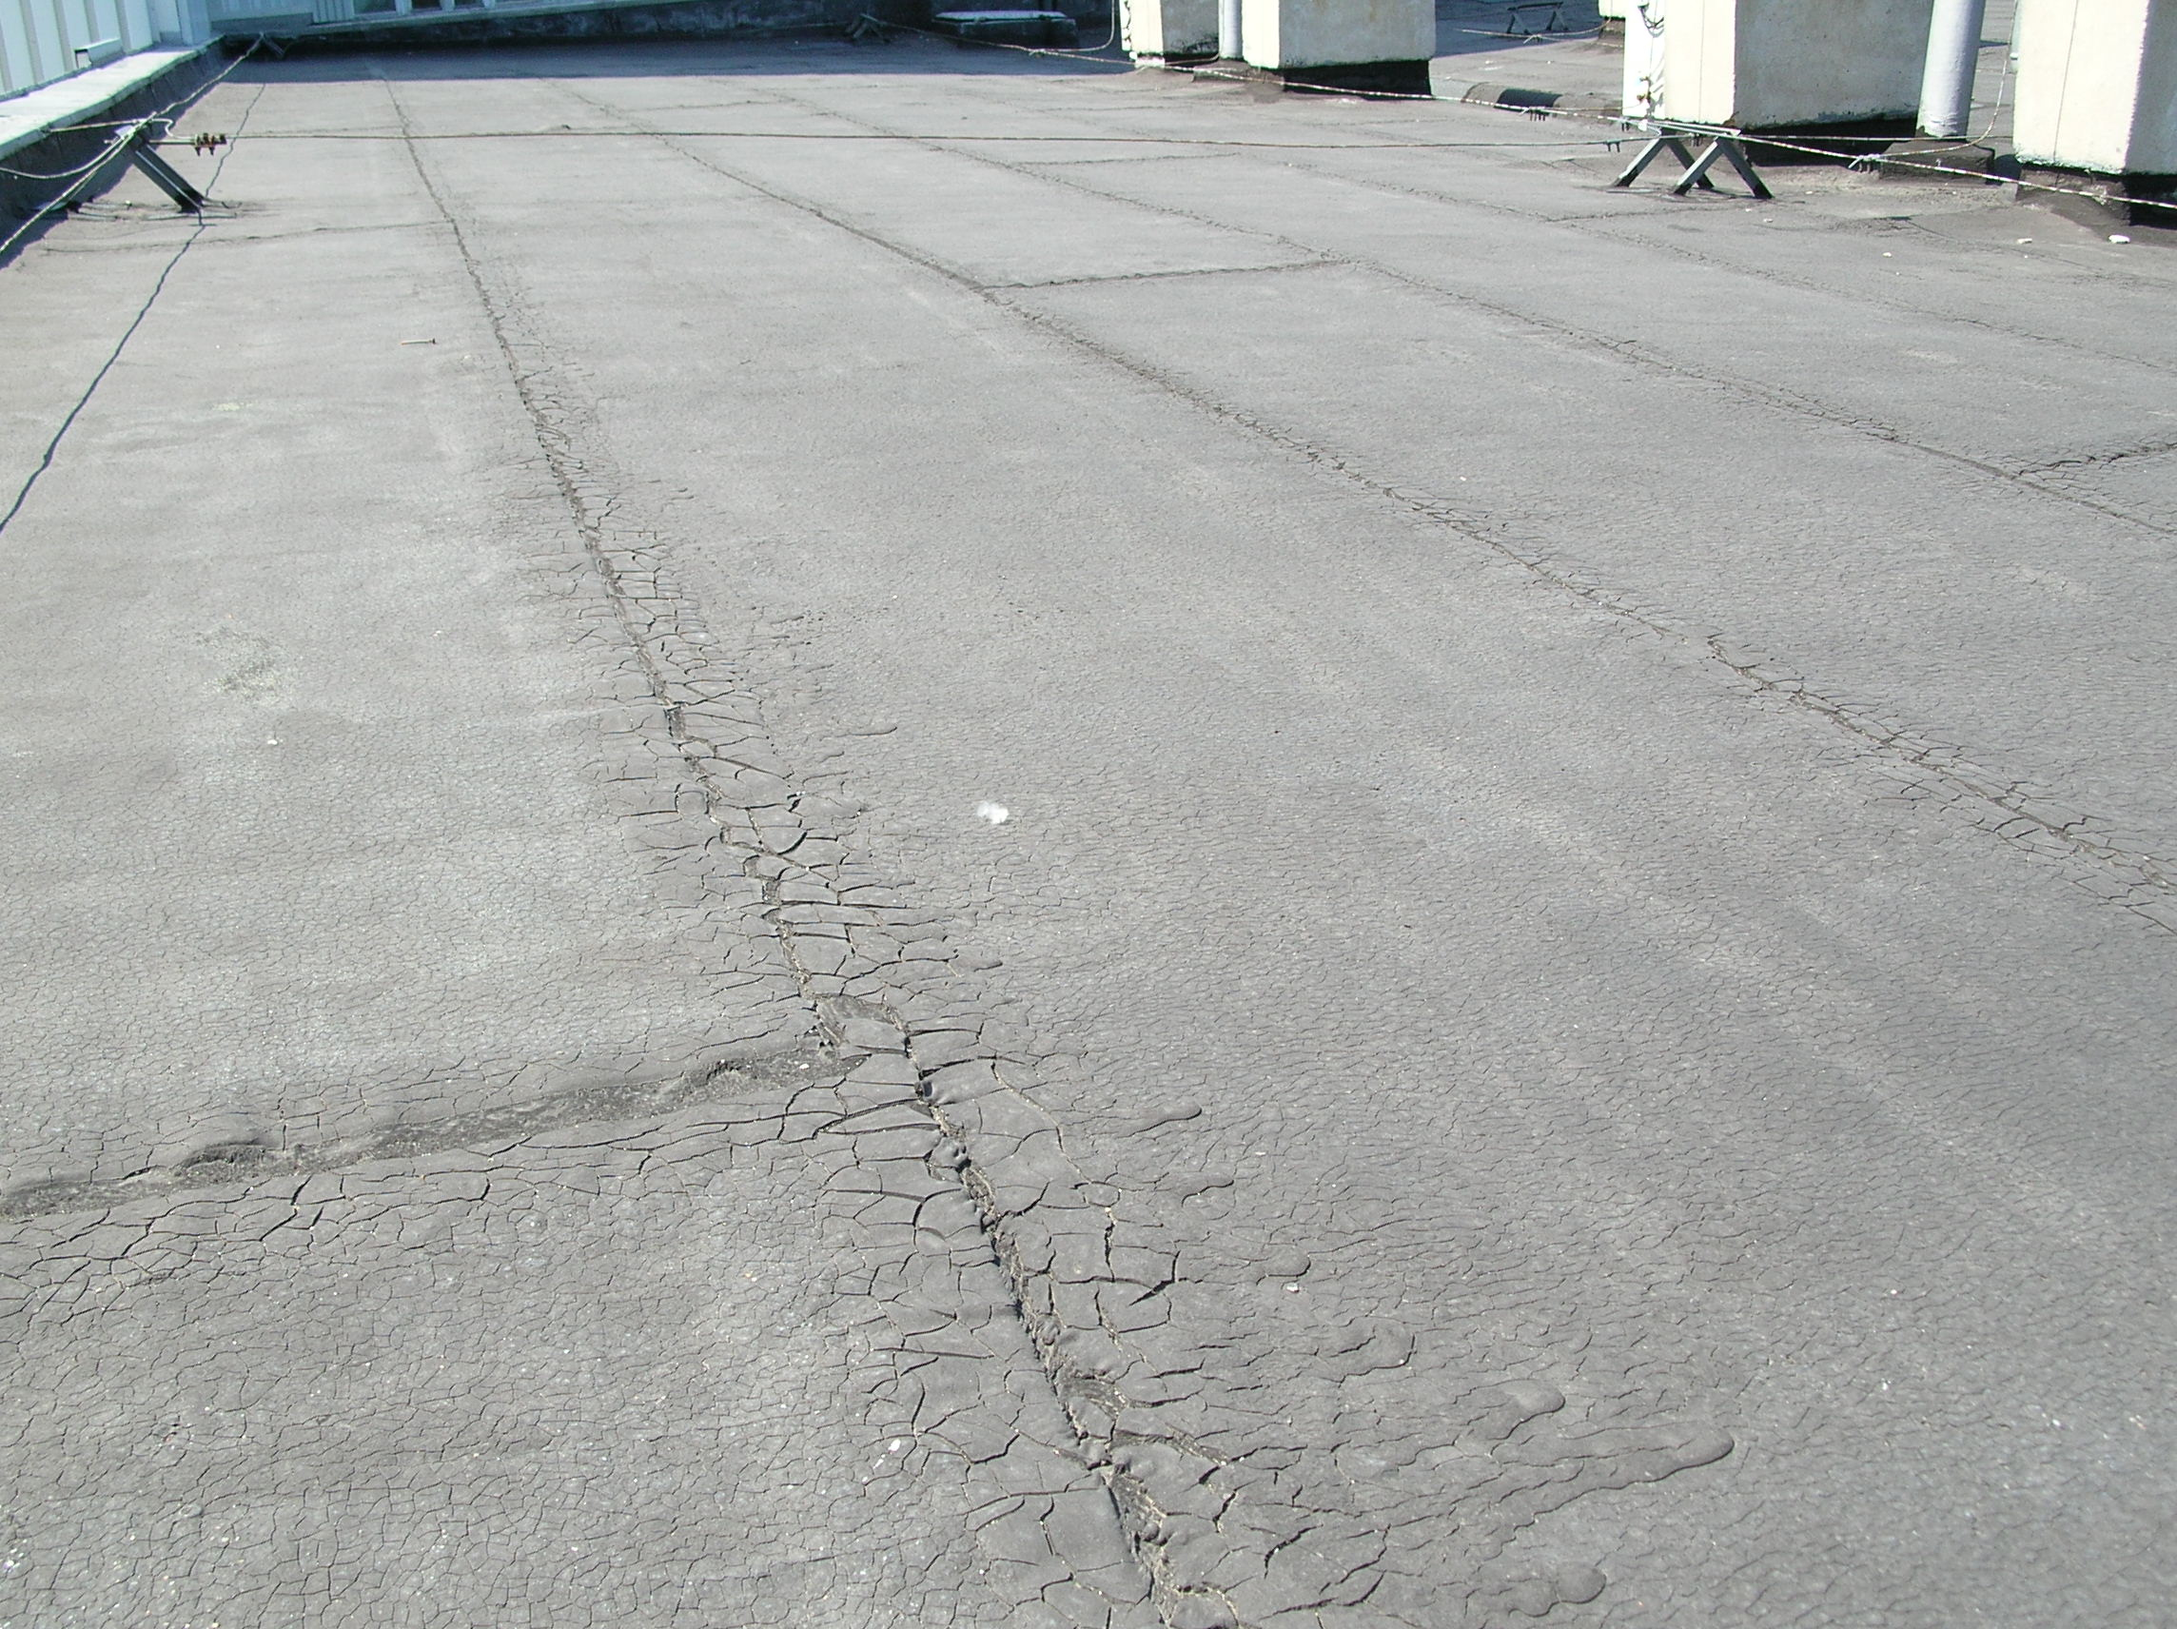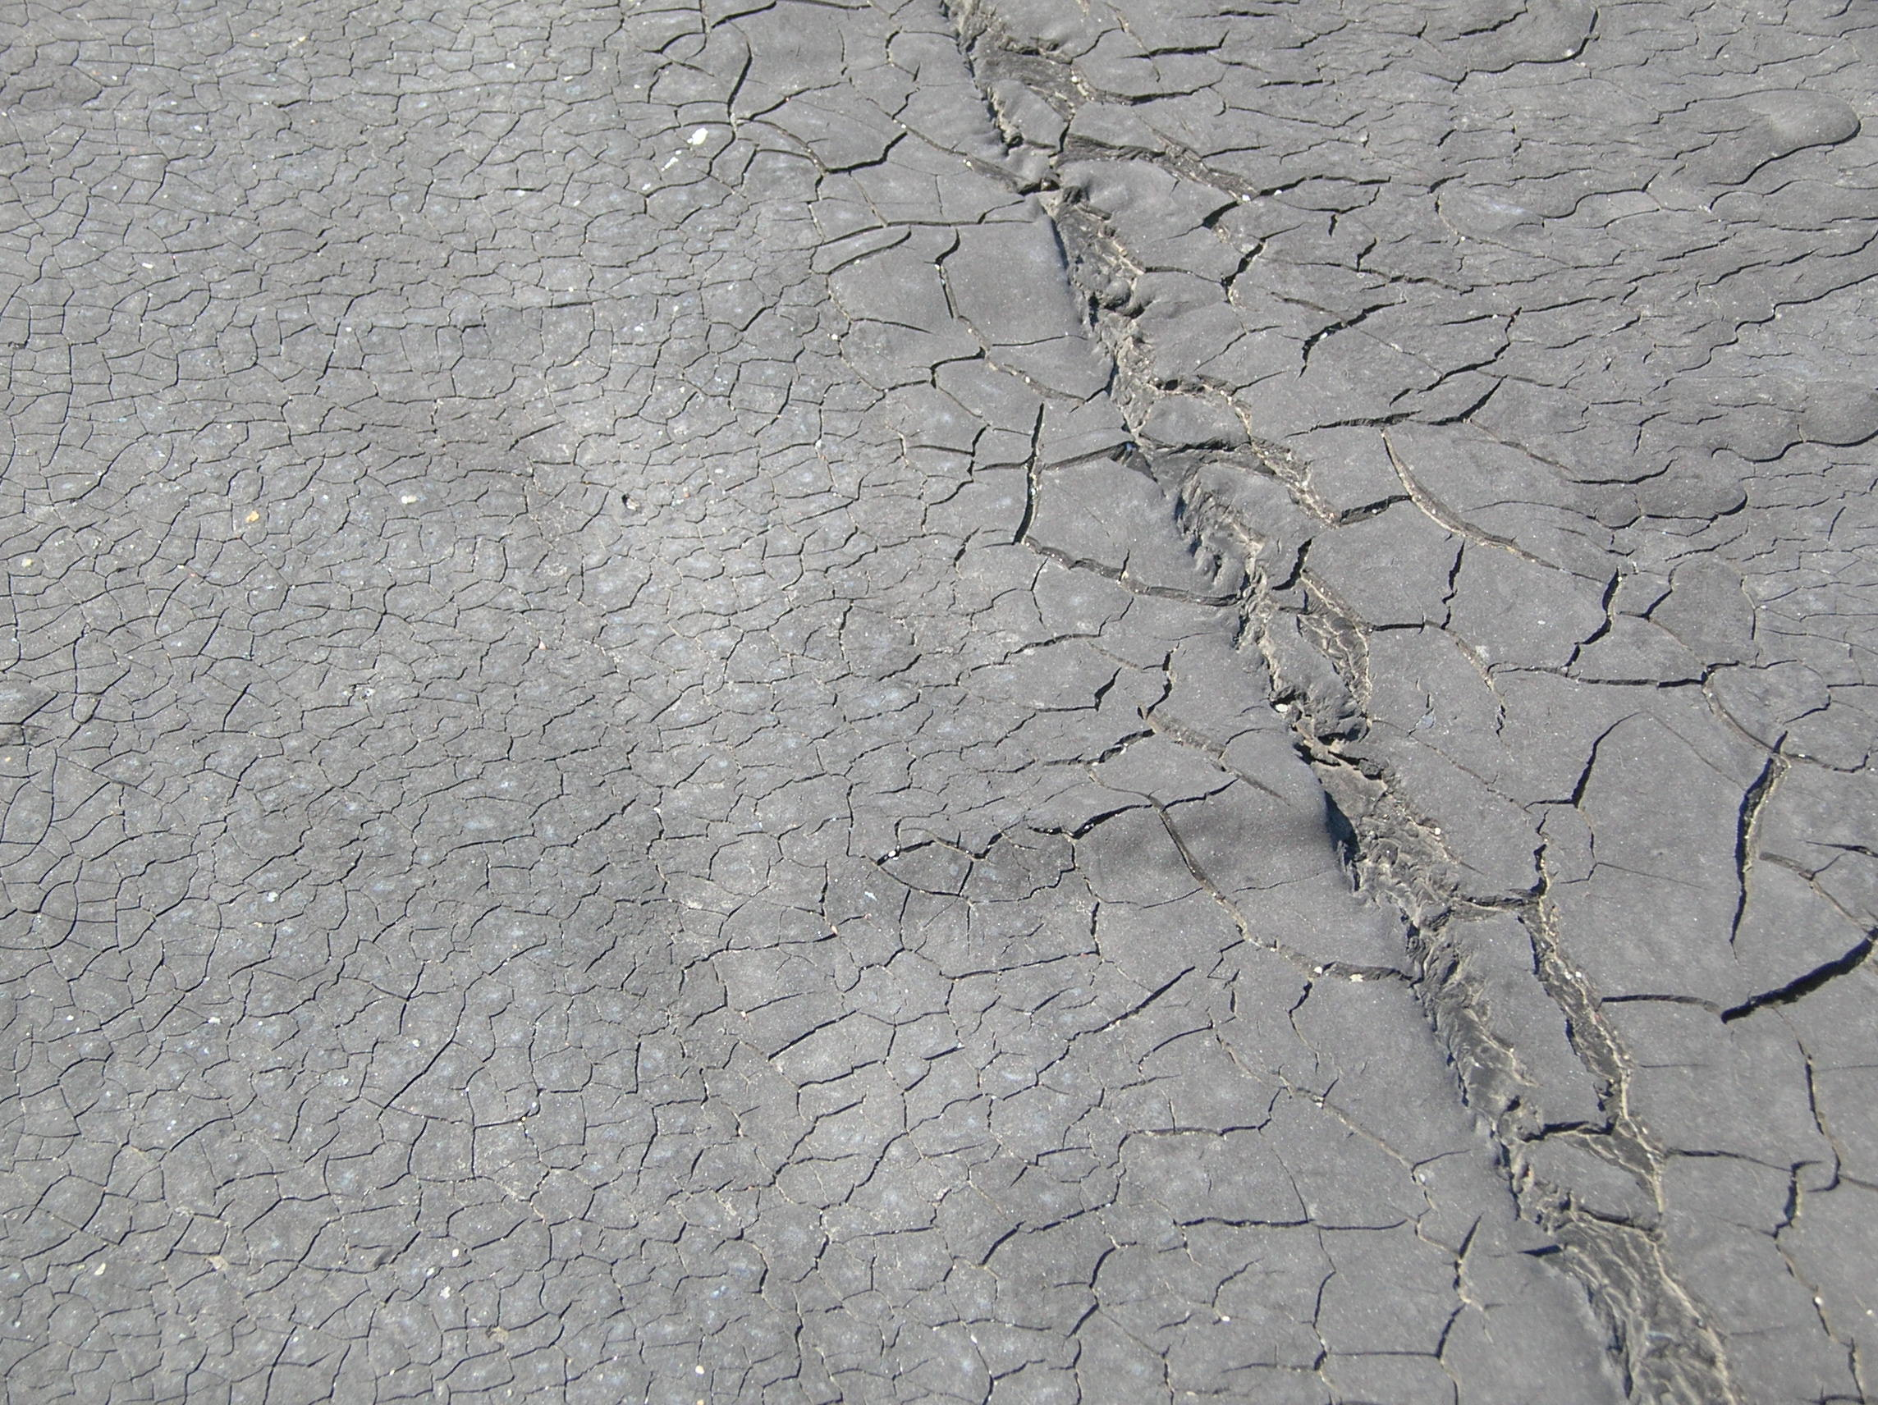

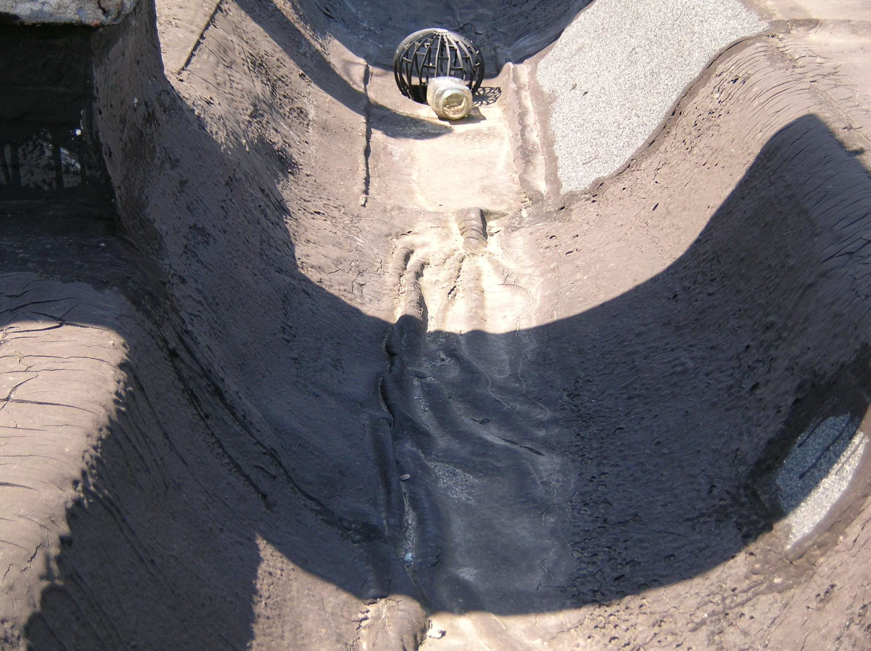

3. Stan techniczny zły.
4. Zaniechanie wcześniejszej naprawy.
5. Wymienić pokrycie.
I stopień pilności.

Obróbki blacharskie, odwodnienie
1. Odprowadzenie wody przez wpusty dachowe do wewnątrz
2. Nie stwierdzono nieszczelności.
3. Stan techniczny zadowalający.

Tynki wewnętrzne
1. Cementowo-wapienne
2. Nie stwierdzono pęknięć i odspojeń.
3. Stan techniczny dobry.

Posadzki
1. Rulon pcw, plastidur, terakota, lastriko
2. Nie stwierdzono znaczących odkształceń i pęknięć.
3. Stan techniczny dobry.

Malowanie
1. Farba emulsyjna, lamperie olejne
2. W miejscach o zwiększonym ruchu ściany zakurzone.
3. Stan techniczny średni.
4. Zaniechanie wcześniejszego malowania.
5. Pomalować wszystkie pomieszczenia.
II stopień pilności

Stolarka okienna
1. Okna drewniane i z pcw - w części wynajmowanej na I piętrze.
2. Ramiaki wypaczone, z licznymi spękaniami, znaczne ubytki farby, okucia poluzowane, okna nie domykają się.
3. Stan techniczny zły.
4. Zaniechanie wcześniejszej wymiany.
5. Wymienić okna drewniane.
I stopień pilności

Elewacja
1. Blacha fałdowa i marblit; niski parter okładzina z czerwonego piaskowca. Od strony wschodniej wysunięty przed elewację przeszklony wiatrołap o konstrukcji metalowej.
2. Elewacja - bez uwag. Wiatrołap przechylony na zewnątrz, odstaje górną częścią od konstrukcji ściany na 20 cm; w posadzce samoistna dylatacja o szerokości kilku cm; podłoże i posadzka zapadnięte.
3. Stan techniczny wiatrołapu awaryjny
4. Nieprawidłowe zagęszczenie gruntu pomiędzy wiatrołapem a ścianą oporową przy fosie niskiego parteru - różnica poziomów około 2,70 m; woda opadowa z rury spustowej przedostaje się pod wiatrołap; zaniechanie wcześniejszej naprawy.
5. Rozebrać wiatrołap i odtworzyć po dokładnym zagęszczeniu gruntu.
I stopień pilności.

Otoczenie
Estetyka otoczenia nie budzi zastrzeżeń.

2.3. Zalecana kolejność usuwania nieprawidłowości
I stopień pilności:
- Przebudowa wiatrołapu.
- Wymiana okien.
- Wymiana pokrycia dachu.
II stopień pilności:
- Malowanie pomieszczeń.

3. WNIOSKI
- Budynek utrzymany jest ogólnie w stanie dobrym.
- Stopień zużycia nie odbiega od przeciętnego dla tego sposobu użytkowania.
- Stwierdzone nieprawidłowości nie zagrażają bezpieczeństwu budynku, ani jego użytkowników.
- Pilnej przebudowy wymaga wiatrołap a okna drewniane pilnej wymiany, ponieważ ich zły stan przyczynia się do nieuzasadnionych strat energii oraz wpływa na pogorszenie warunków pracy użytkowników.
- Budynek jest przydatny do użytkowania.

